涉执房地产处置
司法评估报告

评估报告编号：
鲁贵估字（2022）10020号
估价项目名称：
曲阜市春秋西路196号（金茂.栖庭水岸）54号楼东一户、东一户跃1、东一户跃2室市场价值评估
评估委托人：
济宁市任城区人民法院
房地产估价机构：
山东贵恒信土地房地产资产评估测绘有限公司
注册房地产估价师：
张金华（3720160163） 周倍峰（3720060057）
评估报告出具日期：
2022年10月17日

致评估委托人函
济宁市任城区人民法院：
受贵方委托，本公司对曲阜市春秋西路196号（金茂.栖庭水岸）54号楼东一户、东一户跃1、东一户跃2室及其分摊的土地使用权市场价值进行评估，价值时点为2022年10月13日，评估目的是为人民法院确定财产处置参考价提供参考依据。
在整个评估过程中，注册房地产估价师本着独立、客观、公正的原则，在对评估对象进行了实地查看、广泛收集有关市场信息和评估对象信息的基础上，全面分析了影响评估对象市场价值的因素，运用比较法、收益法对评估对象进行了评估，最终确定评估对象在价值时点的市场价值为¥251.51万元,大写：人民币贰佰伍拾壹万伍仟壹佰元整。
报告使用人在使用本报告之前须对报告全文，特别是“评估设和限制条件”认真阅读，以免使用不当，造成损失！ 评估的详细结果、过程及有关说明，详见报告全文；评估利害关系人对评估报告有异议的，可以在收到评估报告后五日内以书面形式通过人民法院向我公司提出。

山东贵恒信土地房地产资产评估测绘有限公司
法定代表人签字：
2022年10月17日

目 录

第一部分 估价师声明 4
第二部分 评估假设和限制条件 5
第三部分 评估结果报告 8
一、评估委托人 8
二、房地产估价机构 8
三、评估目的 8
四、评估对象 8
五、价值时点 9
六、价值类型 9
七、评估原则 10
八、评估依据 11
九、评估方法 12
十、评估结果 14
十一、注册房地产估价师 14
十二、实地查勘期 14
十三、评估作业期 14
第四部分 附 件 15
1.《济宁市任城区人民法院委托书》（复印件）；
2. 评估对象相关资料（复印件）；
3.评估对象现场照片；
4.评估对象位置图；
5.估价机构营业执照（复印件）；
6.估价机构资质证书（复印件）；
7.注册房地产估价师注册证书（复印件）。

第一部分 估价师声明

我们根据自己的专业知识和职业道德，在此郑重声明：
1.我们在本评估报告中对事实的说明是真实和准确的，没有虚假记载、误导性陈述和重大遗漏；
2.评估报告中的分析、意见和结论是我们独立、客观、公正的专业分析、意见和结论，但受到本评估报告中已说明的评估假设和限制条件的限制；
3.注册房地产估价师对评估报告中的评估对象没有现实或潜在的利益，与评估委托人及评估利害关系人没有利害关系，也对评估对象、评估委托人及评估利害关系人没有偏见；
4.注册房地产估价师是按照有关房地产估价标准的规定进行评估工作，撰写评估报告；
5.撰写报告的注册房地产估价师已于2022年10月13日对评估报告中评估对象的建筑结构、建筑状况及土地状况、周边环境状况进行了实地查勘，并于当日完成查勘工作。实地查勘仅限于评估对象的外观和使用状况，评估人员不承担对其他被遮盖未暴露及难于接触到的部分进行查勘的责任；
6.无其他专业人士对评估报告提供重要专业帮助。

第二部分 评估假设和限制条件
一．本次评估的一般假设
1.评估对象产权明晰，手续齐全，可在公开市场上自由转让。
2.市场供应关系、市场结构保持稳定、未发生重大变化或实质性改变。
3.注册房地产估价师已对房屋安全、环境污染等影响评估对象价值的重大因素给予了关注，在无理由怀疑评估对象存在安全隐患且无相应的专业机构进行鉴定、检测的情况下，假定评估对象能正常安全使用。
4.交易双方都具有完全市场信息，对交易对象具有必要的专业知识，不考虑特殊买家的附加出价。
5.评估对象为整个房地产中的一部分，评估对象应享有公共部位的通行权及水电等共用设施的使用权。
6.评估委托人未明确评估对象存在租赁权以及用益物权。注册房地产估价师实地查勘时经调查核实后也未发现有相关情况，截至报告出具之日，评估委托人和评估对象所有权人均没有提供租赁合同；故本次评估假定评估对象不存在租赁权以及用益物权。
二．未定事项假设
1.估价时没有考虑国家宏观经济政策发生变化、市场供求关系发生变化、市场结构转变、遇有自然力和其他不可抗力等因素对房地产价值的影响，也没有考虑评估对象将来可能承担违约责任的事宜，以及特殊交易方式下的特殊交易价格等对评估价值的影响。
2.本评估结果在有效期内的使用是以相关房地产市场稳定、政策未有重大变化并排除了注册房地产估价师无法预知的不可抗力因素的影响为假设前提。
3.评估结果未考虑未来处置风险。
4.如至价值时点止，评估对象所有人尚有任何有关评估对象的应缴未缴税费，应按照规定缴纳或从评估价值中相应扣减。
三．背离事实假设
1.涉执房地产处置司法评估不应考虑评估对象被查封以及原有的担保物权和其他优先受偿权情况，视为没有查封、未设立担保物权及其他优先受偿权的财产进行评估；特提醒报告使用人注意！
2.估价结果未考虑评估对象及其所有权人已承担的债务、或有债务及经营决策失误或市场运作失当对其价值的影响。
四．依据不足假设
1、因估价对象房屋门锁失效未能打开，房地产估价师未能进入估价对象室内进行查勘。经估价委托人确认同意，本次评估假定估价对象装修为简单装修，水、电等设施设备能正常使用。
五．不相一致假设
1、本次估价无不相一致假设。
六．本报告的使用限制条件
1.应当按照法律规定和评估报告载明的用途、使用人、使用期限等使用范围使用评估报告。否则，房地产估价机构和注册房地产估价师依法不承担责任。
2.评估结果仅为人民法院确定财产处置参考价服务，不是评估对象处置可实现的成交价格，也不应被视为对评估对象处置成交价格的保证。
3.因财产拍卖（或者变卖）日期与价值时点不一致，在此期间，评估对象状况或者房地产市场状况可能发生变化，导致评估结果对应的评估对象状况和房地产市场状况与财产拍卖（或者变卖）时的相应状况不相同。
4.在评估报告使用期限或者评估结果有效期内，评估对象状况或者房地产市场状况如果发生明显变化的，评估结果应当进行相应调整后才可使用。
5.未经评估方和评估委托人书面同意，任何单位或个人不得将本报告的全部或部分内容在任何公开的文件、通告或声明中引用，亦不得以其他任何方式公开发表。
6.本估价报告自出具之日 2022年10月17日起一年内有效，超过一年，需重新进行估价。恰当使用本估价报告是评估委托人和其他估价报告使用者的责任，我公司对评估委托人和其他估价报告使用者不当使用估价报告所造成的后果不承担责任。

第三部分 评估结果报告

一、评估委托人
名称：济宁市任城区人民法院
地址：济宁市任城区洸河路124号

二、房地产估价机构
机构名称：山东贵恒信土地房地产资产评估测绘有限公司
法定代表人：张金华
住所：济南市历下区文化东路24号普利文东花园3号楼1-1001
统一社会信用代码：91370102740991399Q
备案等级：壹级
证书编号：建房估证字【2013】025号
有效期限：2022年5月5日至2025年5月4日

三、评估目的
评估目的是为人民法院确定财产处置参考价提供参考依据。

四、评估对象
1.评估对象范围：
本次评估对象为曲阜市春秋西路196号（金茂.栖庭水岸）54号楼东一户、东一户跃1、东一户跃2室。评估对象包括房屋及其分摊的国有土地使用权，不包括动产、债权债务、特许经营权等其他财产或权益。
2.评估对象基本状况：
本次评估对象为陈静、路振力所属的位于曲阜市春秋西路196号（金茂.栖庭水岸）54号楼东一户、东一户跃1、东一户跃2室，房屋所有权证书号：曲房权证曲城字第02017386号，权利人：陈静、路振力，共有情况：共同共有，规划用途：成套住宅，房屋建筑面积383.98㎡，房屋总层数：3层，所在层：1-3层，房屋结构：钢混。评估对象所在地块地势较平坦，地基承载力较好，地质条件较好，土壤无污染；根据注册房地产估价师现场调查了解，评估对象所在宗地开发程度为“七通”（宗地红线外通上水、通下水、通电、通路、通讯、燃气、供暖）“一平”（宗地红线内土地平整）。
3.建筑物基本状况：
评估对象房屋坐落为曲阜市春秋西路196号（金茂.栖庭水岸）54号楼东一户、东一户跃1、东一户跃2室，建成年代为2010年。经注册房地产估价师实地查勘，评估对象外墙部分刷涂料，部分贴墙砖；铝合金外窗；入户门为防盗门，车库门为卷帘门；评估对象建筑物上下水管道、落水管、天线、供电线路等设备设施齐全；建筑物结构完整，构件安全可靠，整体性能较强，无损坏，属完好房。
4.地理位置与周围环境
评估对象位于曲阜市春秋西路以南、金兰路以东，交通便利，地理位置较好。附近有华沁苑市场；周围有曲阜市人民医院、曲阜一中、曲阜田家炳中学等公共配套设施；附近有曲阜32路、曲阜3路等多处公交站点，周边交通状况较好，车辆出行比较便利。评估对象周围环境整洁、无噪声、无辐射，供水、供电等基础设施等完备，公共服务设施较好，满足基本生活、居住需求。

五、价值时点
价值时点为注册房地产估价师实地查勘完成之日2022年10月13日。

六、价值类型
本次估价的价值类型是房地产市场价值。
根据《房地产估价基本术语标准》（GB/T50899-2013）第3.0.5条：市场价值定义为评估对象经适当营销后，有熟悉情况、谨慎行事且不受压迫的交易双方，以公平交易方式在价值时点自愿进行交易的金额。

七、评估原则
本次估价遵循合法原则，最高最佳利用原则，替代原则，价值时点原则，客观、独立、公正原则。
1.合法原则
合法原则要求房地产估价应以评估对象的合法权益为前提进行。合法权益包括合法产权、合法使用、合法处分等方面，在合法产权方面，应以房地产权属证书和有关证件为依据；在合法使用方面，应以城市规划、土地用途管制等为依据；在合法处分方面，应以法律、法规或合同（如土地使用权出让合同）等允许的处分方式为依据；在其他方面，如估价出的价格必须符合国家的价格政策。
2.最高最佳利用原则
所谓最高最佳使用是评估对象一种最可能的使用，这种最可能的使用是法律上允许、技术上可能、财务上可行、 经过充分合理的论证，并能给予评估对象带来最高价值的使用。它的一种具体表现，是以能使评估对象获利最多的用途和开发强度来衡量。这是因为在房地产市场中，每位房地产拥有者在主观上都试图充分地发挥房地产的潜力，采用最高最佳利用方式，取得最大的收益。
3.价值时点原则
房地产市场是不断变化的，房地产价格具有很强的时间性，它是某一时点上的价格。在不同时点，同一宗房地产往往会有不同的价格。价值时点原则是指求取某一时点上的价格，所以在估价一宗房地产的价格时，必须假定市场停止在价值时点上，同时评估对象房地产的状况通常也是以其在该时点时的状况为准。
4.客观、独立、公正原则
独立、客观、公正原则要求房地产估价师站在中立的立场上，实事求是、公平正直地估价出对各方估价利害关系人来说均是公平合理的价格。
5.替代原则
根据市场运行规律，在同一商品市场中，商品或提供服务的效用相同或大致相似时，价格低者吸引需求，即有两个以上互有替代性的商品或服务同时存在时，商品或服务的价格是经过相互影响和比较之后来决定的。房地产价格也同样遵循替代规律，受其它具有相同使用价值的房地产，即同类型具有替代可能的房地产价格所牵制。换言之，具有相同使用价值 替代可能的房地产之间，会相互影响和竞争，使价格相互牵制而趋于一致。

八、评估依据
（一）本次评估所依据的有关法律、法规和政策文件；
1.《中华人民共和国民法典》；
2.《中华人民共和国资产评估法》；
3.《中华人民共和国城市房地产管理法》；
4.《中华人民共和国土地管理法》；
5.《中华人民共和国土地管理法实施条例》；
6.《不动产登记暂行条例》；
7.《不动产登记暂行条例实施细则》；
9.《人民法院委托评估工作规范》；
10.《最高人民法院关于人民法院确定财产处置参考价若干问题的规定》；
11.《最高人民法院关于评估委托人和管理人确定财产处置参考价若干问题的规定》；
12.《最高人民法院关于人民法院委托评估、拍卖和变卖工作的若干规定》；
13.《山东省建筑工程消耗量定额》（2016年）；
14.《山东省安装工程消耗量定额》（2016年）；
15.《山东省建设工程费用项目组成及计算规则》（2016年）；
16.国家和地方其他有关的法律、法规及政策性文件。
（二）本次估价采用的技术规程
1.《房地产估价规范》（GB/T 50291-2015）；
2.《房地产估价基本术语标准》（GB/T50899-2013）；
3.《涉执房地产处置司法评估指导意见（试行）》（中房学[2021]37号）。
（三）评估委托人提供的权属证明及其他有关资料。
（四）注册房地产估价师掌握的有关市场资料及估价人员实地勘察、调查所获得的资料。

九、评估方法
估价人员认真分析所掌握的资料，根据《房地产估价规范》及周边类似房地产市场状况，结合评估对象的具体特点及评估目的，选取适当的评估方法对评估对象进行评估。
（一）适用的评估方法
本报告评估目的是为确定房地产市场价值提供参考，评估对象的规划用途为成套住宅，鉴于评估对象所在地区房地产市场发育充分，区域内类似物业的市场交易实例及市场租赁案例较多，宜采用比较法与收益法进行评估。估价人员对两种方法测算的结果综合分析后，确定评估对象的评估价格。
（二）不适用的评估方法
现时住宅价格与成本关联性弱，房地产的开发成本不能准确反映房地产的实际市场价值，故不适宜采用成本法作为评估方法。另外，评估对象属于建成并已投入使用的物业，非待开发建设物业，不产生后续开发成本，故不适宜采用假设开发法作为评估方法。
（三）估价技术路线：
1.比较法：
运用比较法进行测算的基本公式为
比准价格=可比实例价格×交易情况修正×市场状况调整
×区位状况调整×实物状况调整×权益状况调整
2.收益法
收益法的原则 ：由于房地产具有连续性，使用期相对较长，其产生的纯收益能够在未来连续获得，将房地产的纯收益按一定的利率还原，求出房地产价值的总额收益法。应区分全剩余寿命模式和持有加转售模式。当收益期较长、难以预测该期限内各年净收益时，宜选用持有加转售模式。其计算公式为：
式中：V ─ 收益价值（元或元/m²）；
A_{i} ─ 期间收益（元或元/m²）；
V_{t} ─ 期末转售收益（元或元/m²）；
Y_{i} ─ 未来第i年的报酬率（％）；
Y_{t} ─ 期末报酬率（％）；
t ─ 持有期（年）。
3.综合分析确定市场价值最终估价结果
通过两种不同的技术路径，分别得到评估对象的评估单价，经分析两种方法结果的差异及导致差异的原因后，结合当前同类市场实际和估价师经验，分别确定两种方法结果的影响权重，最后确定评估对象在假定未设立法定优先受偿权利下的市场价值单价和总价。
评估对象评估单价=比较法评估单价×影响权重1
+收益法评估单价×影响权重2

十、评估结果
注册房地产估价师根据评估目的，遵循评估原则，按照评估工作程序，利用科学的评估方法，在认真分析现有资料的基础上，经过周密准确的测算确定评估对象在设定条件下，于价值时点2022年10月13日市场价值如下（币种：人民币）：
单 价：6550元/平方米
总 价：251.51万元
大写金额：贰佰伍拾壹万伍仟壹佰元整。

十一、注册房地产估价师
姓名 | 注册号 | 签 名 | 签名日期
张金华 | 3720160163 |  | 2022年10月17日
周倍峰 | 3720060057 |  | 2022年10月17日

十二、实地查勘期
2022年10月13日

十三、评估作业期
2022年10月13日至 2022年10月17日

山东贵恒信土地房地产资产评估测绘有限公司
2022年10月17日

第四部分 附 件

1.《济宁市任城区人民法院委托书》（复印件）；
2.评估对象相关资料（复印件）；
3.评估对象现场照片；
4.评估对象位置图；
5.估价机构营业执照（复印件）；
6.估价机构资质证书（复印件）；
7.注册房地产估价师注册证书（复印件）。

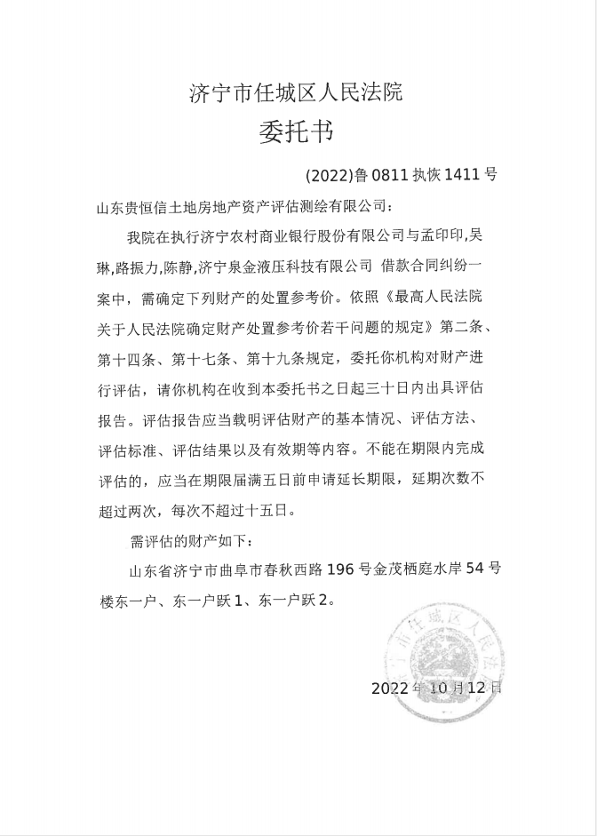
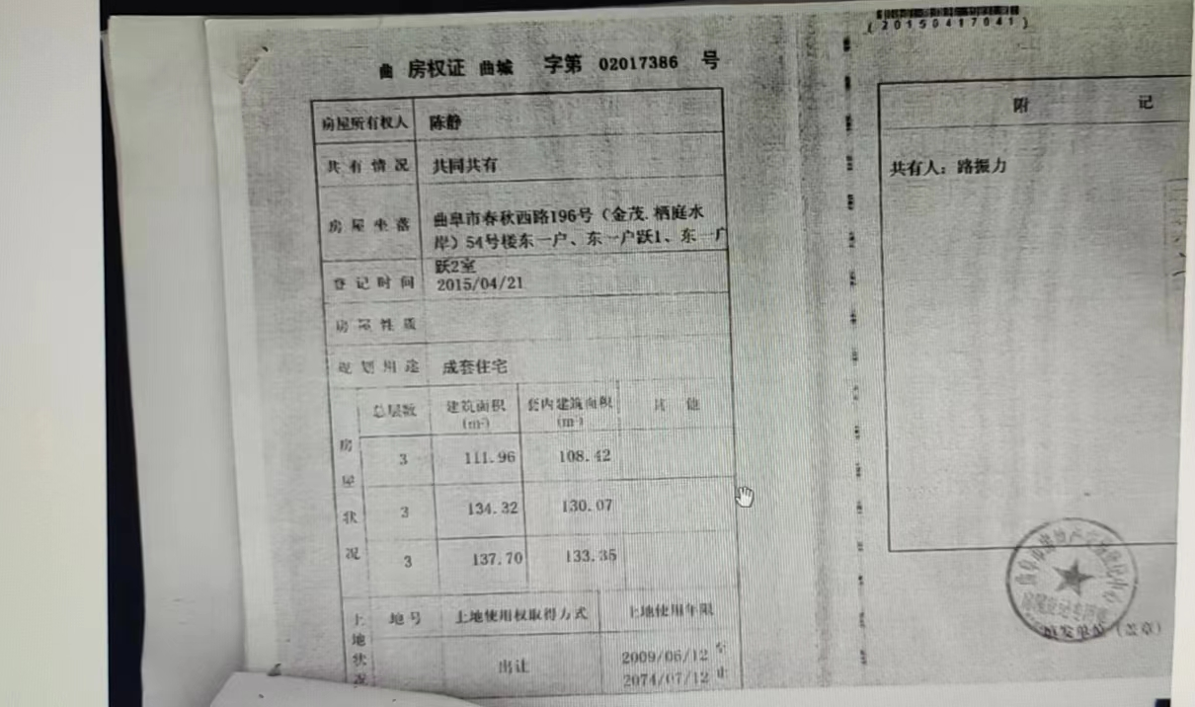

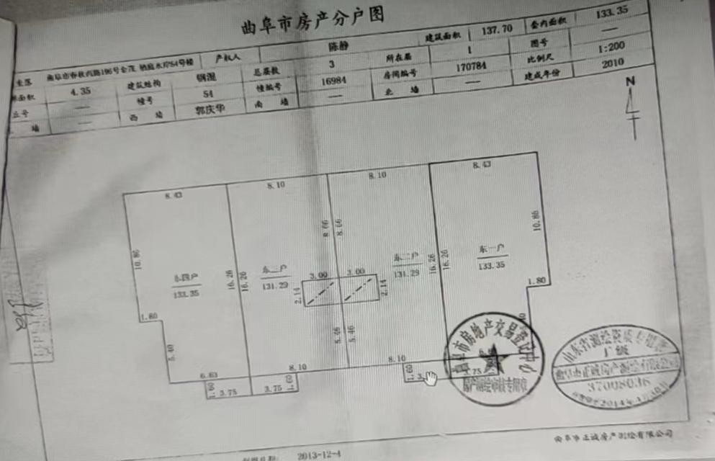
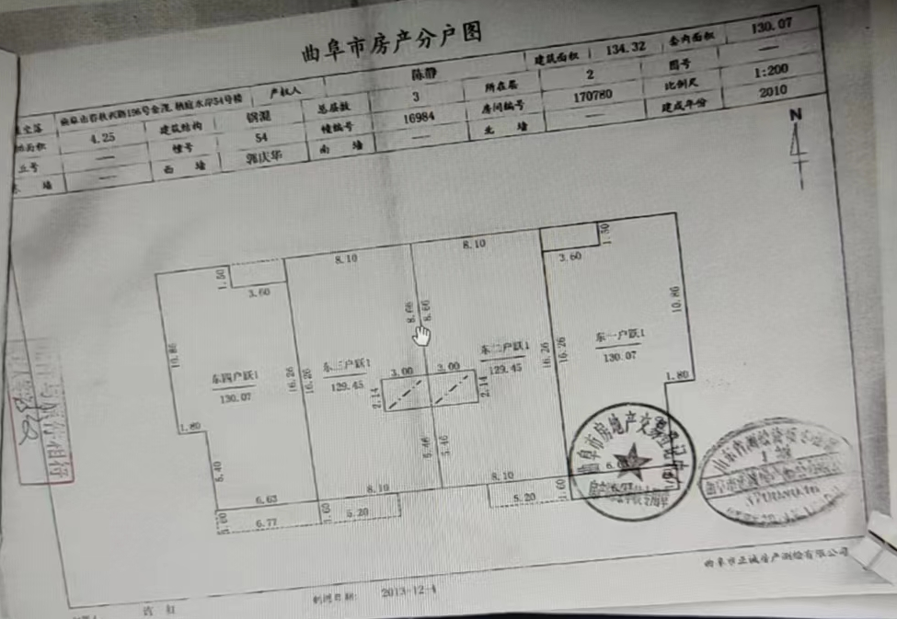
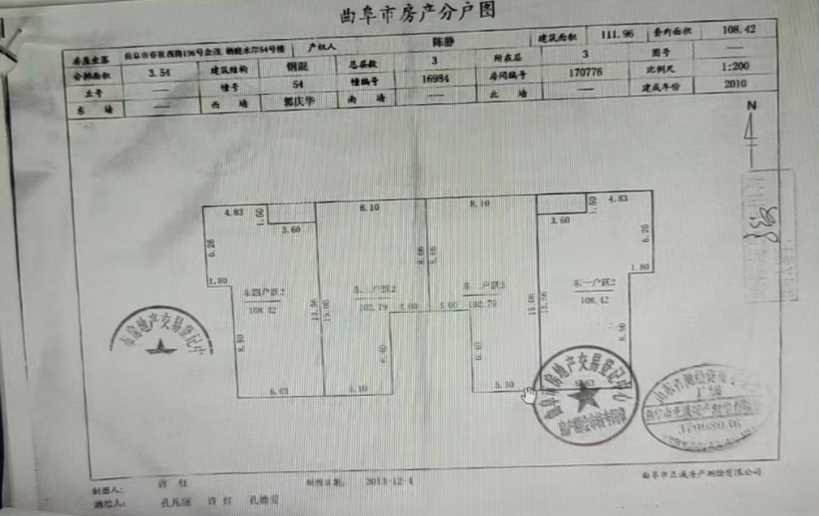

评估对象照片

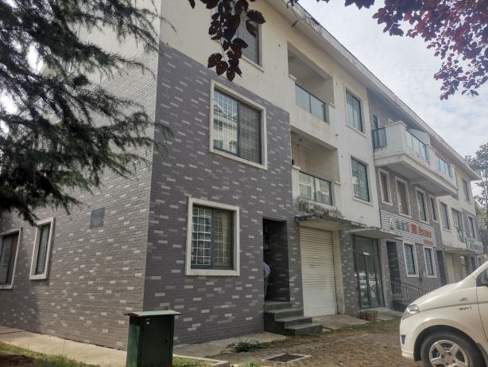 | 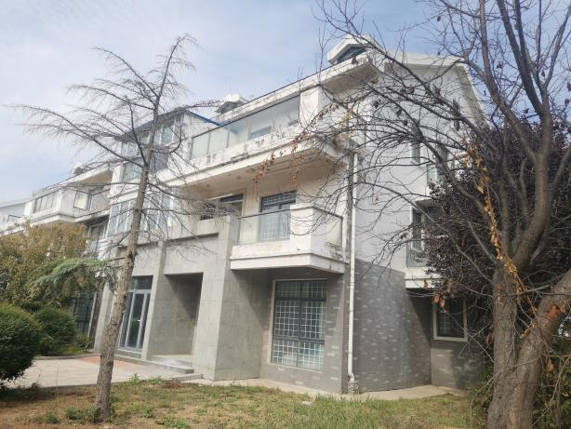
评估对象外景 | 评估对象外景
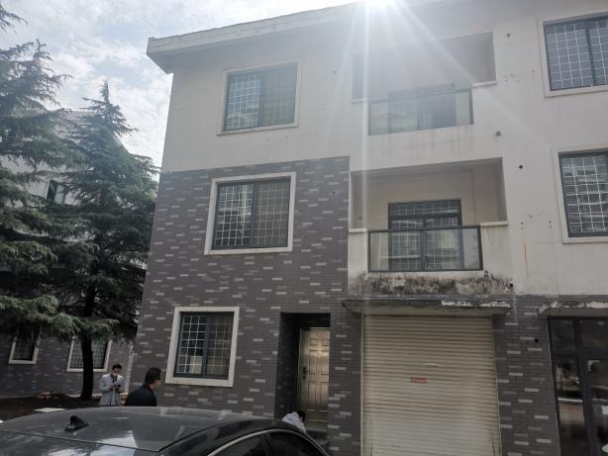 | 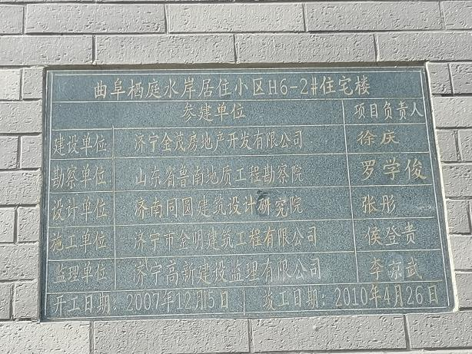
评估对象外景 | 评估对象竣工标识牌
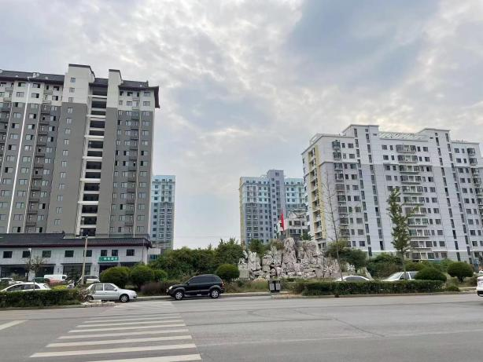 | 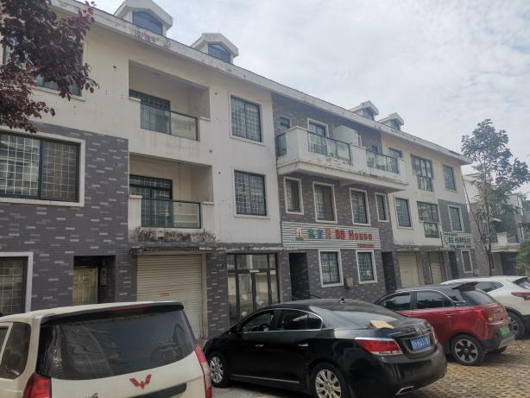
估价对象小区入口 | 估价对象外景

评估对象位置
